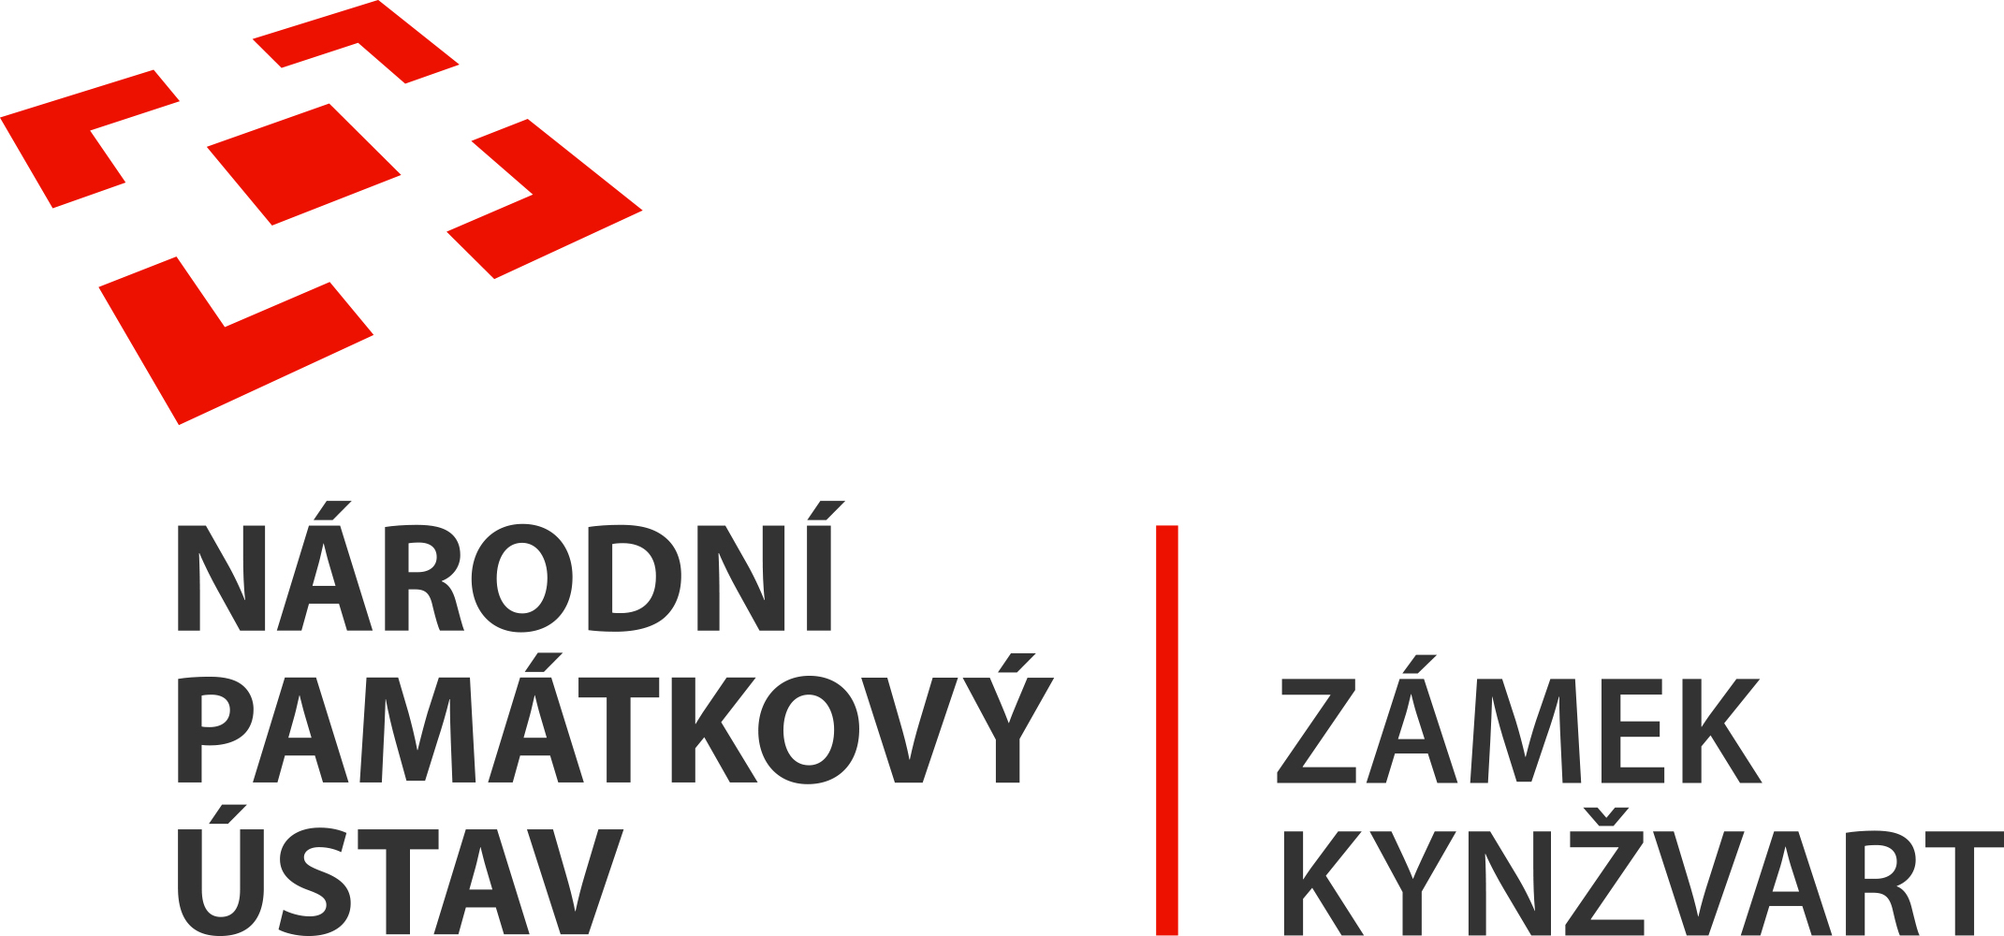
10. ledna 2022
TISKOVÁ ZPRÁVA
Hosté zámku Kynžvart – Kašpar Šternberk (1761 – 1838)

Nejvýznamnější český vědec první poloviny 19. stol.a spoluzakladatel Národního muzea navštívil zámek Kynžvart v roce 1822.

V průběhu dlouhé a slavné historie zámek Kynžvart hostil celou řadu významných hostí včetně králů, diplomatů, umělců a v neposlední řadě i vědců.

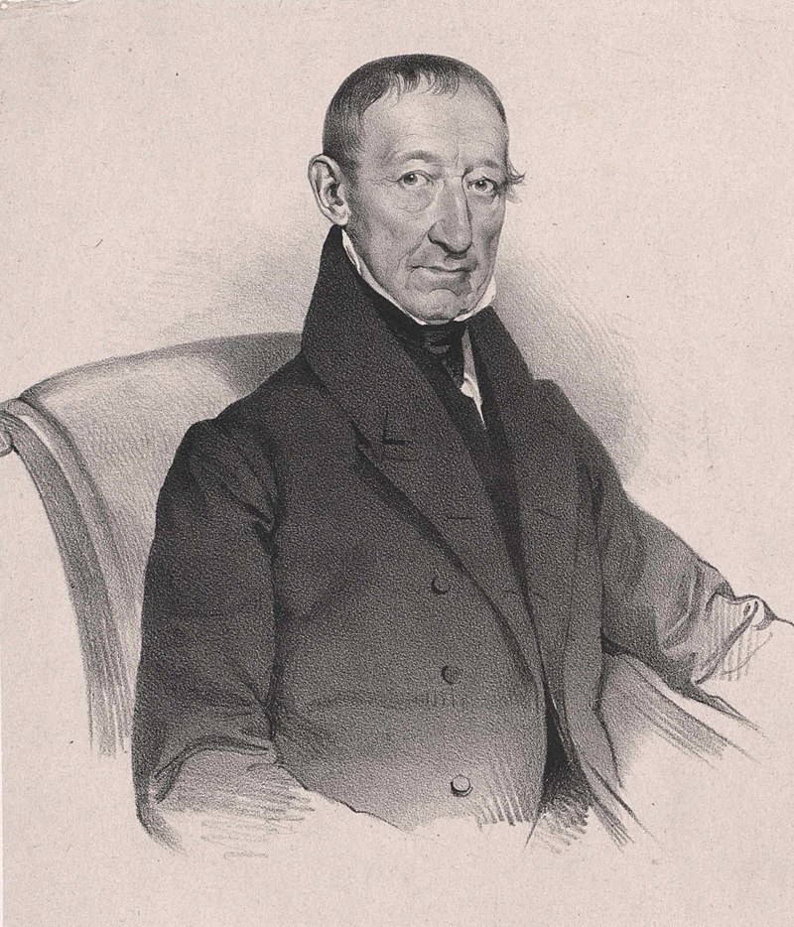Mezi ně patřil i jeden z nejvýznamnějších českých přírodopisců první poloviny 19. století a spoluzakladatel Národního muzea v Praze Kašpar Maria hrabě ze Šternberka (6. ledna 1761, Praha – 20. prosince 1838, Březina).

Narodil se do starobylého českého rodu Šternberků, a ačkoliv chtěl být původně vojákem, rozhodl se pro církevní kariéru, kterou ukončil až roku 1805, kdy přijal místo ředitele vědeckých ústavů v Řezně. V jeho vědecké kariéře se zajímal zejména o botaniku, geologii a paleontologii. Je považován za jednoho ze zakladatelů paleobotaniky. Shromáždil rozsáhlé a neocenitelné sbírky nerostů, zkamenělin a herbářových položek, které se staly základem sbírek Národního muzea v Praze, jehož byl spoluzakladatelem.

Jeho blízkým přítelem se stal v letech 1820-1832 německý básník a spisovatel Johann Wolfgang Goethe, se kterým ho pojil zájem o geologii, paleontologii a botaniku. Potkal ho poprvé roku 1822 v Mariánských lázních. Téhož roku navštívil i zámek Kynžvart společně v doprovodu slavného chemika J. J. Berzelia (1779 – 1848) a přírodopisce Jana Em. Pohla (1782 – 1834). Až do básníkovy smrti se navštěvovali a vyměňovali si korespondenci.

Osobnost Johana Wolfganga Goethe bude i předmětem jednoho z dalších měsíčních medailonků o hostech zámku Kynžvart, které bude správa zámku Kynžvart vydávat po celý rok 2022.

Zdroj fotografie: https://commons.wikimedia.org/wiki/Category:Kaspar_Maria_von_Sternberg

Zámek Kynžvart patří mezi nejvýznamnější památky ve správě Národního památkového ústavu. Památkový areál patří se svými 245 hektary mezi největší v České republice. Je držitelem ceny Europa Nostra. Nesmírně cenné jsou dochované sbírky po šlechtických majitelích. Nejznámějším představitelem je kníže Klement Václav Lothar Metternich-Winneburg, kancléř císařů Františka I. a Ferdinanda I. Kancléř na zámku založil jedno z prvních muzeí v Evropě. Dodnes na zámku můžeme obdivovat cenná umělecká díla Antonia Canovy, Bernarda Strigela, kolekce antických mincí, daguerrotypií, grafik a zbraní. Na zámku se nachází třetí největší egyptologická sbírka v České republice. Významná je v evropském kontextu kynžvartská knihovna se sbírkou rukopisů (nejstarší dílo je z 8. století). Oblíbeným cílem návštěvníků je i kabinet kuriozit. Součástí sbírek je movitá národní kulturní památka Kynžvartská daguerrotypie, která je zapsána mezi movité památky UNESCO do registru Paměť světa.

Ing. Ondřej Cink, kastelán zámku Kynžvart, tel.: 602 233 930, e-mail: cink.ondrej@npu.cz
Více informací o zámku a jeho provozu: www.zamek-kynzvart.cz

